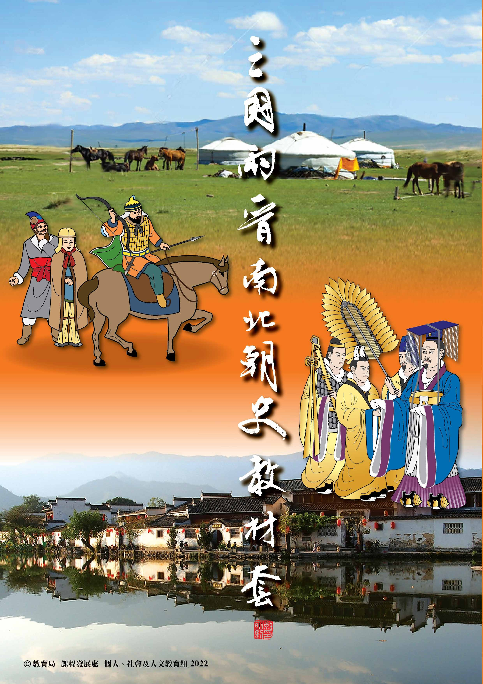

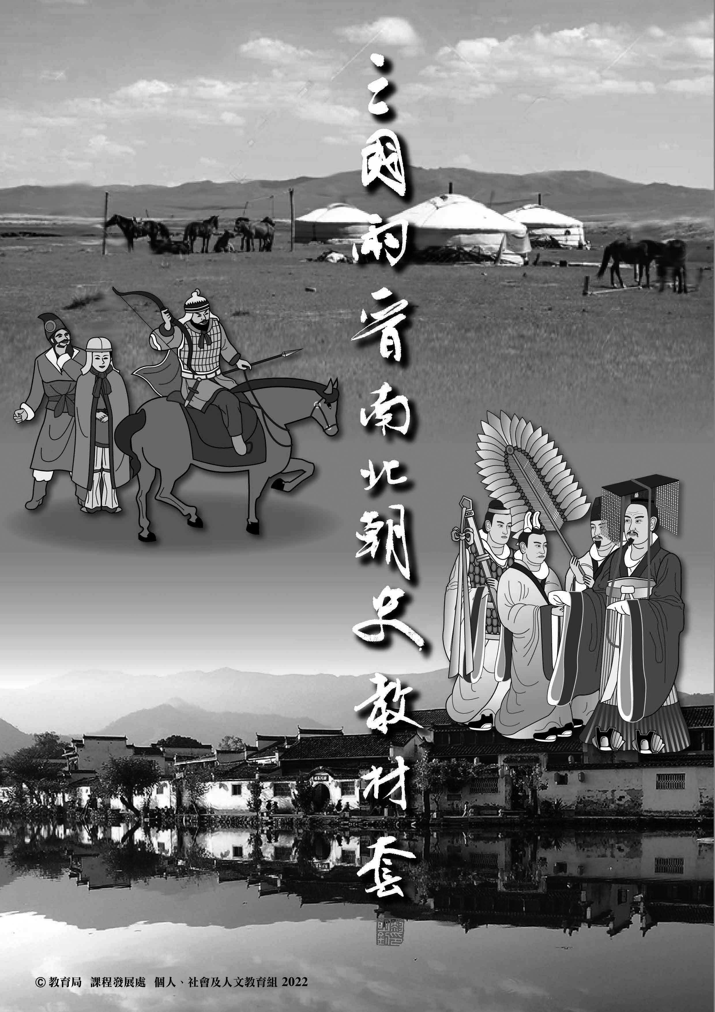
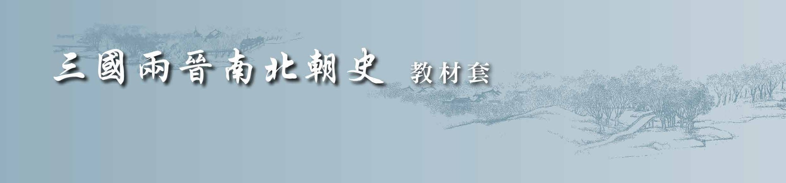
2

書名：「三國兩晉南北朝史」教材套
撰著：香港中文大學歷史系中國歷史研究中心
編者：教育局課程發展處個人、社會及人文教育組
© 2022本教材套版權為教育局擁有。學校及機構可選取適用部分作非牟利之教學及訓練之用。任何人不得翻印本書內容以作商業用途。
ISBN：978-988-8581-12-2

3

前 言
修訂中國歷史課程（中一至中三）剛於2020/21學年在全港中學中一級開始實施，全港的初中學生均可以將國家的歷史完整地學習一遍。在課程修訂的過程中，不少教師對
「三國兩晉南北朝史」這個時期有不少疑慮，擔心未能教好這個較為混亂的時段。

三國兩晉南北朝是中國自秦漢完成統一後第一個長時間的分裂時代，長達三百多年
（公元220-589年）。在這段期間，北方遭受邊疆民族的入侵，戰事頻仍，不少漢族人民南渡，數十個政權先後或同時於南北方建立；世家大族則壟斷了政治、社會、經濟，政治上一片混亂。雖然如此，這個時期亦是中華民族大融合的時代，不同種族的文化互相激盪、影響，江南經濟亦得到長足的發展，由是下開隋唐兩代的盛世，奠定了中國多民族統一國家的規模格局，是中國歷史上絕對不能忽略的時代。

專責委員會以「培養學習中國歷史的興趣」作為是次修訂課程工作的最重要目標之一，期望學生透過修訂課程能提升他們對歷史的興趣。為支援教師能有效教授這個時期的課題，教育局課程發展處個人、社會及人文教育組委託香港中文大學歷史系中國歷史研究中心編訂本學習教材套，設計了十個富趣味性的課題作為切入點，並輔以青山寺戶外考察指南與文物館參觀的活動紀要及學習手冊，期望能為教師及同學建立豐富多采的學習經歷。教材套亦附有光碟，收錄有關的簡報及文字檔案。教材套封面獲本計劃主持人黎明釗教授題簽，生色不少，本局謹致謝意。

本教材套版權為香港特別行政區教育局所擁有。學校及機構可選取適用部分作非牟利之教學及研究。任何人不得翻印本教材套內容作商業用途。
若對本教材提出意見和建議，請致函：
香港灣仔皇后大道東 213 號胡忠大廈 13 樓 1319 室
教育局課程發展處個人、社會及人文教育組2
或傳真：2573 5299 / 2575 4318
電郵：info_pshe@edb.gov.hk
若對本教材提出意見和建議，請致函：

香港灣仔皇后大道東213號胡忠大廈13樓1319室教育局課程發展處個人、社會及人文教育組2或傳真：2573 5299 / 2575 4318
電郵：info_pshe@edb.gov.hk

4

目 錄

前 | 言 | 3
目 | 錄 | 4
教 | 材  1. 曹操：一個輸在起跑線的漢末英雄 | 7
 | 2. 三國士族的宿命：諸葛亮的故事 | 23
 | 3. 魏晉時期的大莊園 | 39
 | 4. 北魏的胡人 | 57
 | 5. 六朝的鬼故事 | 71
 | 6. 六朝首都建康自由行攻略 | 85
 | 7. 北方的騎兵 | 105
 | 8. 魏晉士族的理想生活：竹林七賢 | 121
 | 9. 來自絲路的佛教 | 137
 | 10. 文明的融和 | 157


5

參觀考察材料
- 兩晉南北朝香港古蹟考察：屯門青山禪院 173
- 體驗學習之旅：香港中文大學文物館參觀紀要 211
- 紛亂時期（三國兩晉南北朝）的文物探知： 223
參觀香港中文大學文物館手冊
參考書目 263

